Funcionamiento consola de automatización cuba de fumigar. VER A00.

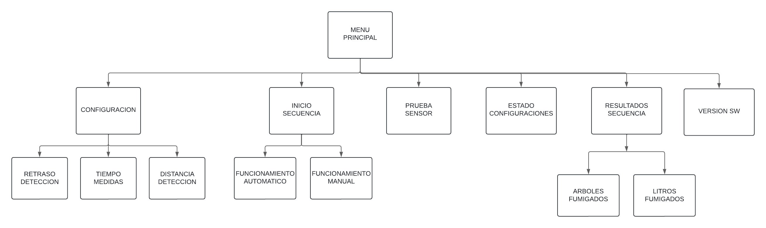
A continuación, se detalla el funcionamiento de la maqueta diseñada para realizar la automatización de las labores de fumigación. La consola realiza la simulación de una máquina de estados en función del siguiente diagrama de estados:
Figura 1. Diagrama de estados de la maqueta.
Con el botón “OK”, entraremos en los diferentes submenús del diagrama de estados y con el botón “ESC” se sale al menú anterior. Con los botones de navegación (flecha arriba y flecha abajo) nos moveremos por los distintos menús y submenús.
- CONFIGURACIÓN:

- Retraso Detección: Con esta configuración se quiere ajustar el retraso de detección, es decir, el tiempo que pasa desde que se detecta el árbol hasta que se activa la cuba de fumigación. Este tiempo se establece en milésimas de segundos, por ejemplo, 100 milésimas de segundos que son 0,1 segundos.

Se debe tener en cuenta que en la simulación para determinar que se ha detectado un árbol, se debe de realizar un número de detecciones seguidas para así filtrar falsos aciertos. En un futuro se puede establecer este número como parametrizable. Esto afecta a los modos “Funcionamiento automático” y “Prueba sensor”.
- Tiempo Medidas: Esta configuración se refiere al tiempo que pasa entre cada comprobación de la distancia. Cuanto menor sea este tiempo menor será el tiempo de reacción a la hora de determinar si se detecta o no un árbol, pero mayor será la posibilidad de realizar falsos aciertos.

Este tiempo se establece en milisegundos, por ejemplo, si el valor es de 200 significa que cada 0,2 segundos comprueba si se encuentra un árbol o no. Esto quiere decir que con 200 milisegundos se realizan 5 comprobaciones de detección de árbol en cada segundo.
- Distancia Detección: Establece la distancia a la que se considera que ha encontrado un árbol. Esta configuración se establece en centímetros, siendo un ejemplo de valor de 150, esto significa que si se detecta un objeto a 150 cm o menos considera que ha encontrado un árbol.
Para guardar correctamente cualquiera de estas configuraciones se debe seleccionar el valor que se quiere actualizar y pulsar el botón de “OK”. Si se ha realizado correctamente se mostrará en la pantalla el mensaje “Configuración Guardada” durante un segundo. Cuando se ha mostrado ese mensaje se puede salir de este menú de configuraciones ya que el valor se ha actualizado correctamente. Estos valores se guardan en memoria para que se mantengan siempre, aunque se apague o se encienda la maqueta.

- INICIO SECUENCIA:

- Funcionamiento automático: En este modo, con todas las configuraciones mencionadas anteriormente el sistema debe ser capaz de realizar la correcta secuencia de todo el proceso de fumigación.

En este modo no se debe tocar ningún botón y cuando se active la fumigación se señaliza con un LED. Se ha implementado una funcionalidad para pausar la secuencia, de esta manera, aunque detecte un árbol no la fumigará ni la contará. Este modo se habilita y deshabilita pulsando el botón “OK”. Cuando el modo automático se pone en modo pausado se indica mediante la pantalla.

- Funcionamiento manual: Se implementa un modo manual, para que estando en este modo se pueda activar la fumigación pulsando el botón de accionamiento manual (“MAN”). Se activará igualmente un LED como señal indicativa de que se está fumigando.

- PRUEBA SENSOR:

En este modo simplemente se pretende realizar pruebas del funcionamiento del sensor de distancia. Simplemente indica la distancia que detecta el sensor. El tiempo de actualización de la distancia dependerá del parámetro “Tiempo Medidas”, al que se le ha añadido un ligero retraso para que se pueda ver con comodidad la distancia y no se vaya actualizando demasiado rápido. Si se detecta algún objeto inferior a la “Distancia detección” se señalizará con el LED.

La distancia obtenida en este modo está medida en centímetros.

- ESTADO CONFIGURACIONES:

Aquí se muestra el valor actual de las diferentes configuraciones que son necesarias para el funcionamiento automático. Para visualizar las configuraciones se usan las flechas de “Arriba” y “Abajo” para ver la configuración anterior y siguiente respectivamente. Es un modo de solamente visualización, no se puede realizar ningún cambio.

- RESULTADOS SECUENCIA

En este modo se muestran los resultados obtenidos de la secuencia automática de funcionamiento. En él se pueden visualizar dos parámetros de esta secuencia, la cantidad de árboles fumigados y los litros que se han echado. Para visualizar el parámetro deseado hay que moverse con las flechas y seleccionar con el botón “OK” el valor deseado.

El parámetro de árboles fumigados tiene en cuenta solamente los árboles detectados automáticamente durante el modo “Funcionamiento Automático”. En cambio, el parámetro litros fumigados también tiene en cuenta la cantidad de líquido echado durante el modo manual.

Estos valores se resetearán siempre que se apague la maqueta, ya que se considera que cada vez que se apaga la maqueta se finaliza la jornada de fumigación. Para un futuro se pueden mantener estos datos en memoria para no perderlos o exportarlos a Excel.

- VERSION SOFTWARE

Aquí se indica la versión del software que tiene cargada la maqueta. Con esto se pretende tener un control de los programas cargados sabiendo la diferencia que existe entre cada uno.

- DISPOSICIÓN DE LA MAQUETA

A continuación, se muestra en la “Figura 2” la disposición de los botones de la maqueta y las conexiones de las que dispone al exterior.

Los elementos que se pueden observar son:
  - 1. Botón de navegación “Arriba”.
  - 2. Botón de navegación “Abajo”.
  - 3. Botón de selección “OK”.
  - 4. Botón de selección “ESC”.
  - 5. Botón de accionamiento “MAN”.
  - 6. LED verde de indicación.
  - 7. Conexión USB.
  - 8. Sensor detección árbol.
  - 9. Entrada tensión.
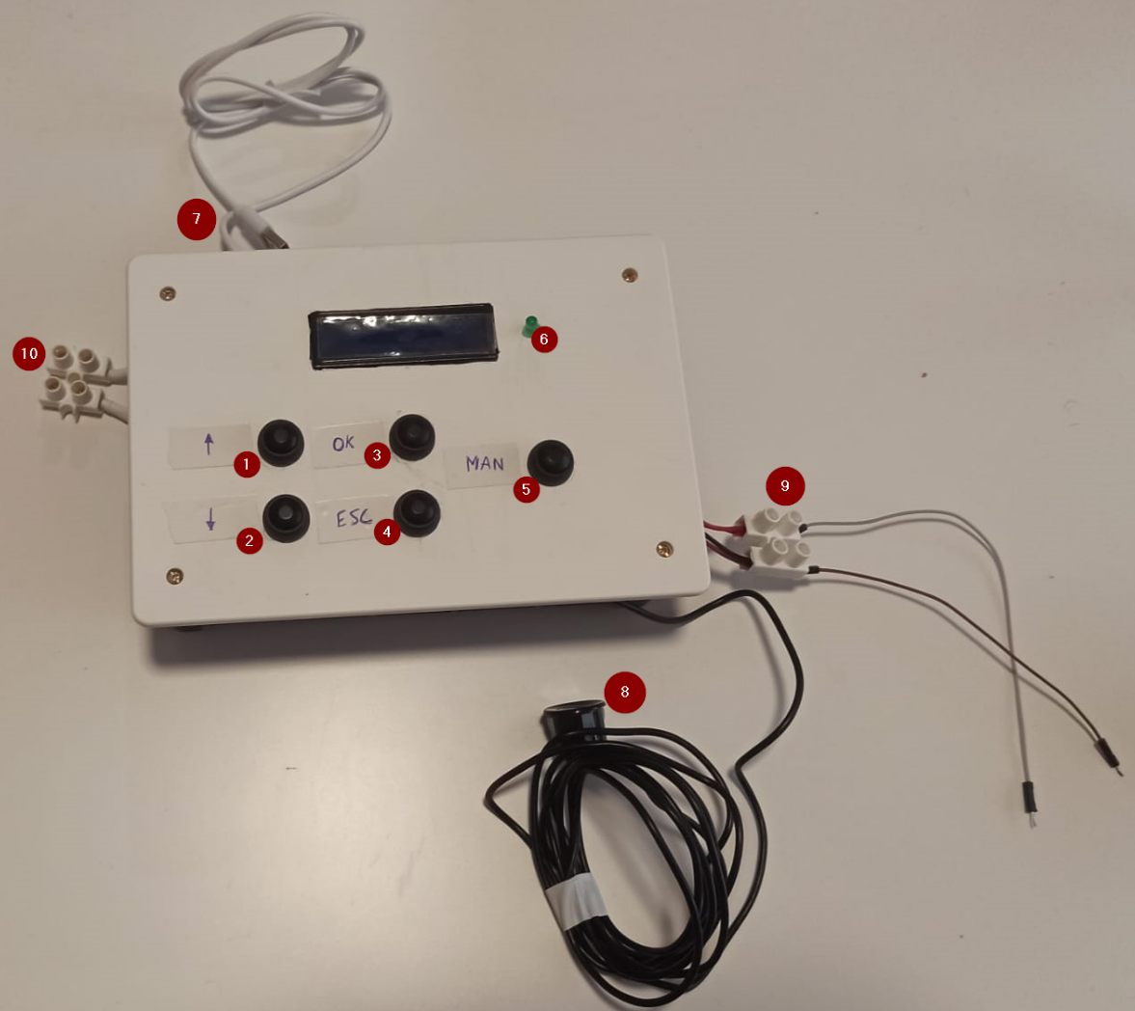
  - 10. Salida tensión.

Figura 2. Disposición de la maqueta

- CONEXIÓN DE LA MAQUETA

La forma de alimentar la maqueta es mediante la conexión de la batería del vehículo, con el mismo voltaje con el cual funciona la electroválvula. Se pueden alimentar con otros voltajes distintos, ya que la maqueta dispone de un conversor de tensión para ajustarlo a sus rangos de funcionamiento. Sin embargo, la tensión de entrada debe ser la misma con la que se accione la electroválvula para un correcto funcionamiento.

Por lo tanto, el borne positivo de la batería se debe conectar al terminal rojo de entrada de la maqueta y el borne negativo con el terminal rojo/negro de la maqueta. Del mismo modo, se conecta el terminal rojo de salida de la maqueta con el borne positivo de la electroválvula y el terminal rojo/negro de salida con el negro del accionador.

Con la conexión USB se puede realizar la actualización del programa, además de alimentar la maqueta para realizar pruebas y cambiar configuraciones, pero si se alimenta de este modo no se podrá accionar la electroválvula.
Finalmente, el cabezal del sensor de distancia es el que determina, desde ese mismo punto hasta el objeto más cercano que detecte, la distancia que encuentra.

- REGISTRO DE CAMBIOS

- Versión A00. Versión inicial.
Fecha: 22/11/2024

